* 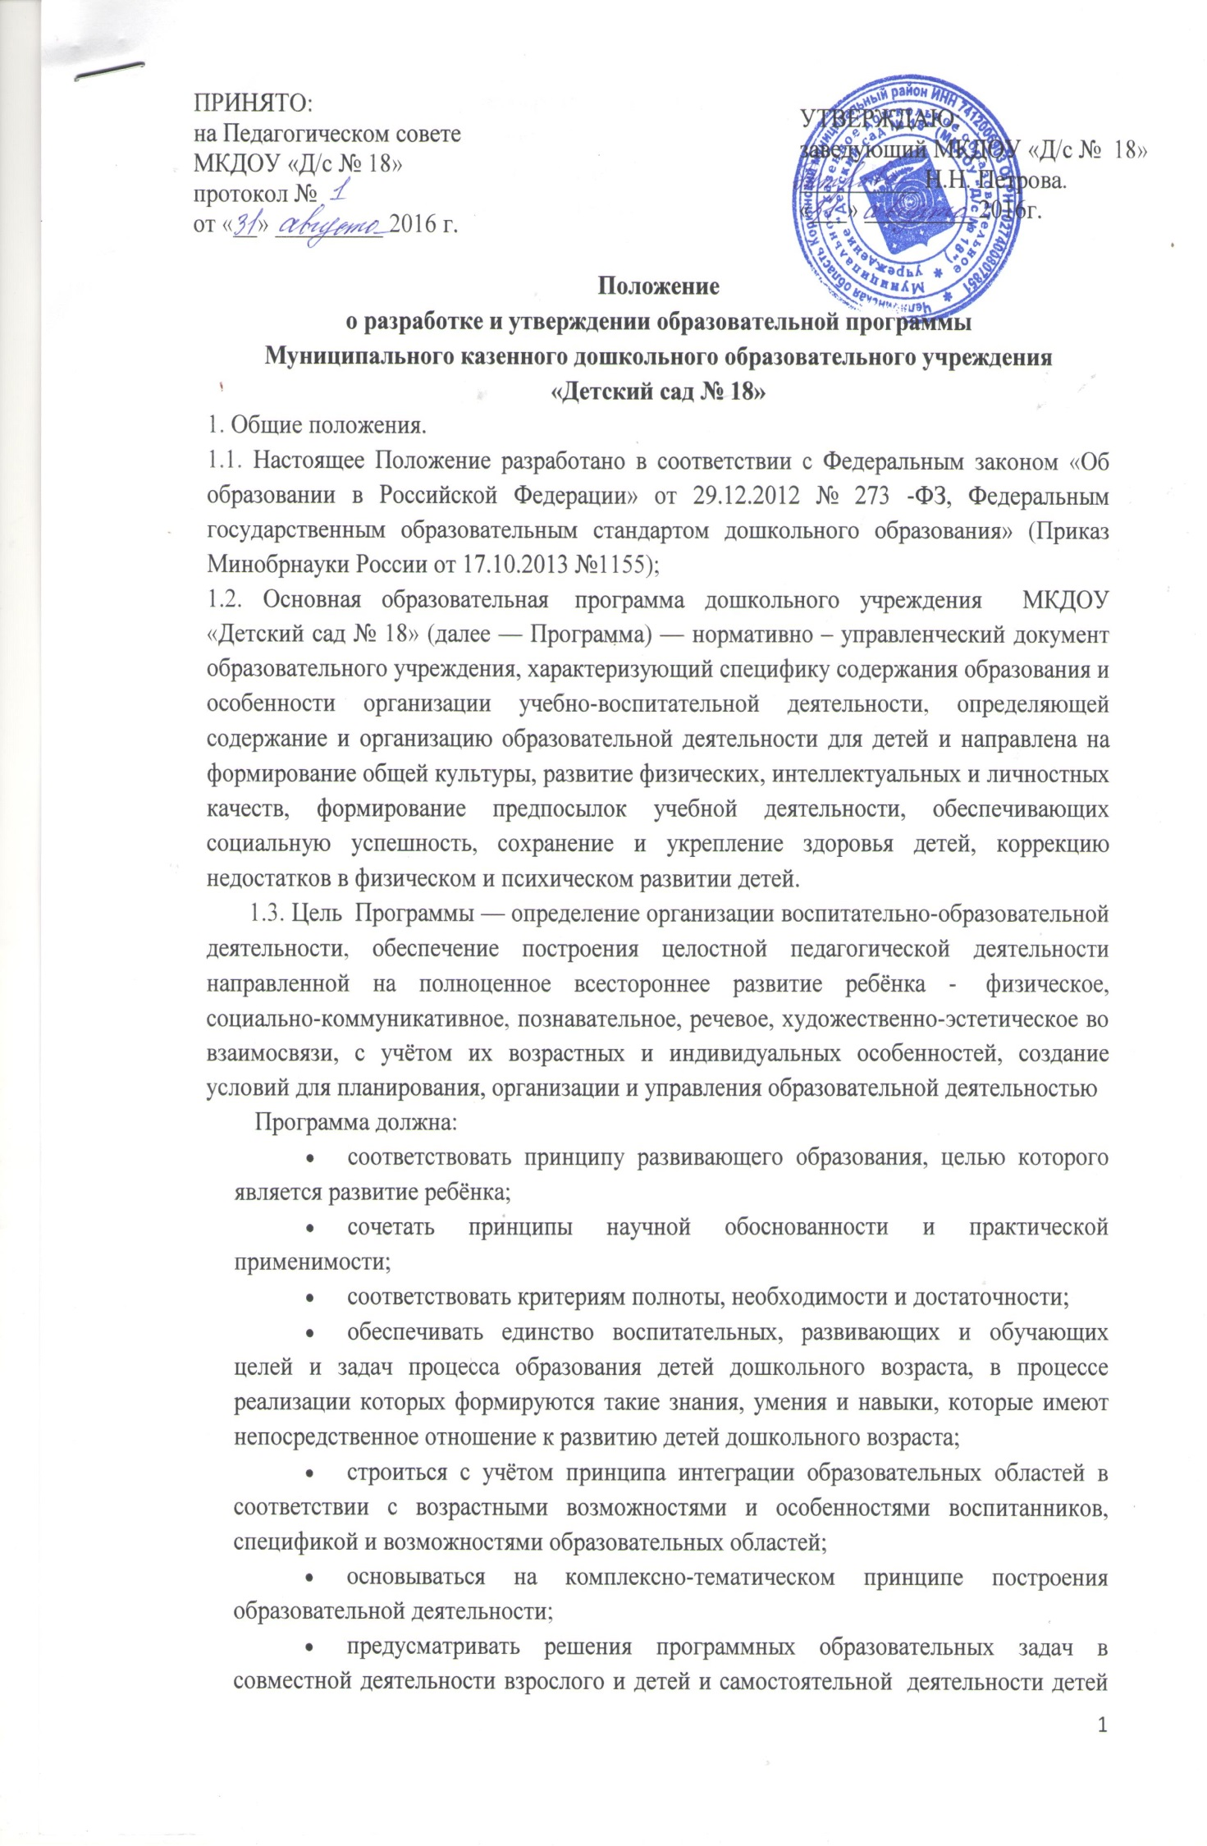
* не только в рамках непосредственно образовательной деятельности, но и при проведении режимных моментов;
* предполагать построение образовательной дельности на адекватных возрасту формах работы с детьми – игрой.

1.4. Функции программы:

* нормативная, то есть является документом, обязательным для выполнения в полном объеме;
* целеполагания, то есть определяет ценности и цели, ради достижения которых она введена в ту или иную образовательную область;

2. Структура образовательной программы.

2.1. В соответствии с ФГОС ДО Программа состоит из двух частей:

1) Обязательной части;

2) Части формируемой участниками образовательной деятельности.

Объем обязательной части Программы рекомендуется не менее 60% от ее общего объема; части, формируемой участниками образовательных отношений, не более 40%.

Программа включает три основных раздела: целевой, содержательный и организационный, в каждом из которых отражается обязательная часть и часть, формируемая участниками образовательных отношений.

1.Целевой раздел включает в себя пояснительную записку и планируемые результаты освоения программы.

Пояснительная записка должна раскрывать:

- цели и задачи реализации Программы;

- принципы и подходы к формированию Программы;

- значимые для разработки и реализации Программы характеристики, в том числе характеристики особенностей развития детей раннего и дошкольного возраста.

Планируемые результаты освоения Программы конкретизируют требования Стандарта к целевым ориентирам в обязательной части и части, формируемой участниками образовательных отношений, с учетом возрастных возможностей и индивидуальных различий (индивидуальных траекторий развития) детей, а также особенностей развития детей с ограниченными возможностями здоровья, в том числе детей-инвалидов (далее - дети с ограниченными возможностями здоровья).

2. Содержательный раздел представляет общее содержание Программы, обеспечивающее полноценное развитие личности детей.

3.Содержательный раздел Программы должен включать:

а) описание образовательной деятельности в соответствии с направлениями развития ребенка, представленными в пяти образовательных областях, с учетом используемых вариативных примерных основных образовательных программ дошкольного образования и методических пособий, обеспечивающих реализацию данного содержания;

б) описание вариативных форм, способов, методов и средств реализации Программы с учетом возрастных и индивидуальных особенностей воспитанников, специфики их образовательных потребностей и интересов;

в) описание образовательной деятельности по профессиональной коррекции нарушений развития детей в случае, если эта работа предусмотрена Программой.

В содержательном разделе Программы должны быть представлены:

а) особенности образовательной деятельности разных видов и культурных практик;

б) способы и направления поддержки детской инициативы;

в) особенности взаимодействия педагогического коллектива с семьями воспитанников;

г) иные характеристики содержания Программы, наиболее существенные с точки зрения авторов Программы.

3.Организационный раздел должен содержать описание материально-технического обеспечения Программы, обеспеченности методическими материалами и средствами обучения и воспитания, включать распорядок и /или режим дня, а также особенности традиционных событий, праздников, мероприятий; особенности организации развивающей предметно-пространственной среды.

Часть Программы, формируемая участниками образовательных отношений, может включать различные направления, выбранные участниками образовательных отношений из числа парциальных и иных программ и/или созданных ими самостоятельно.

3. Разработка и утверждение образовательной программы.

3.1. Образовательная  программа разрабатывается на основании ФГОС ДО и примерной основной общеобразовательной программы  дошкольного воспитания рабочей группой, созданной в учреждении из педагогов ДОУ.

3.2. Утверждение Программы предполагает следующие процедуры:

* обсуждение и принятие Программы на заседании  Педагогического совета,
* утверждение заведующим ДОУ.

3.2. При несоответствии Программы установленным данным Положением требованиям, руководитель образовательного учреждения накладывает резолюцию о необходимости доработки с указанием конкретного срока исполнения.